En Casarabonela, a __ de julio de 2021

D. , con DNI y teléfono de contacto , como titular de la/s parcela/s del polígono del término municipal de Casarabonela, actuando en su propio nombre y representación.

En relación al Anuncio publicado en el BOE número 124 del martes, 25 de mayo de 2021 (Sec.V-B. Pp 34177-34183), por el Ministerio de Política Territorial y Función Pública, 26388, *Anuncio de la Dependencia de Industria y Energía de la Subdelegación del Gobierno en Málaga por el que se somete a información pública la solicitud de Autorización Administrativa Previa y Declaración de Impacto Ambiental de las plantas fotovoltaicas FV Posets Solar de 102,7 MWp y FV Faballones Solar de 145,40 MWp y de Autorización Administrativa Previa, Declaración de Impacto Ambiental y Autorización Administrativa de Construcción de la infraestructura de evacuación común: Subestación Eléctrica Transformadora Carranque 132/30 kV, Línea aérea de alta tensión a 132 kV para la conexión entre las subestaciones Carranque - Álora, Subestación Eléctrica Transformadora Álora 400/132/30 kV y Línea aérea de alta tensión a 400 kV para la conexión entre las subestaciones Álora – Cártama 400 con número de expediente asociado PFot-366 AC. Afectando a los municipios de Casarabonela, Álora, Pizarra y Cártama, en la provincia de Málaga,* y dentro del plazo legalmente establecido, formula las siguientes alegaciones en relación a la documentación expuesta.

Para la elaboración del presente documento se ha analizado de manera pormenorizadatoda la información disponible para consulta pública, la cual se enumera a continuación:

* 0_Anuncio_Informacion_Publica_FABALLONES_POSETS.
* 0_Nota_aclaratoria_POSSETS_y_FABALLONES.
* 1_Anteproyecto_PFV_Posets_Solar.
* 2_Anteproyecto_PFV_Faballones_Solar.
* 3_Proyecto_SET_Carranque.
* 4_Proyecto_LAAT_132_kV_Carranque_-_Alora.
* 4.1_Adenda_LAAT_132_kV_Carranque_-_Alora.
* 5_Proyecto_SET_Alora_400.
* 6_Proyecto_LAAT_400_kV_Alora_–_Cartama.
* 7_EIA_Possets-Faballones.
* 7.1_EIA_Adenda.

Sin embargo, dado el ámbito territorial de las diferentes infraestructuras proyectadas, únicamente se incidirá en aquellas que presentan incidencia dentro de los límites del término municipal de Casarabonela. Por tanto, únicamente se tendrán en consideración los documentos:

* 0_Anuncio_Informacion_Publica_FABALLONES_POSETS.
* 0_Nota_aclaratoria_POSSETS_y_FABALLONES.
* 1_Anteproyecto_PFV_Posets_Solar.
* 7_EIA_Possets-Faballones.
* 7.1_EIA_Adenda.

Para facilitar el análisis de la información, se especificará en cada apartado la ubicación de la información de referencia dentro de los citados documentos para aquellas cuestiones sobre las que se considera oportuno incidir, identificándose cada una de ellas dentro de cada documento y la posición dentro del mismo.

1. **Estudio de alternativas y acogida de los proyectos en la comarca.**

En el Documento 7_EIA_Possets-Faballones se indica en las páginas 50-51 dentro del apartado 8.4 Análisis, evaluación y selección de áreas en las que plantear la ubicación de alternativas de la PFV:

*…De las dos grandes áreas localizadas se realizó un análisis de más detalle en el que se valoraron toda una serie de variables, no incluidas en el modelo de restricciones, pero consideradas como importantes en la toma de decisiones sobre la viabilidad final del proyecto.*

*Como resultado de dicho análisis no se han detectado argumentos contrarios a las implantaciones tales como rechazo social o presión urbanística. Ambas zonas se presentan a priori como zonas propicias para la implantación de las PFV del presente Nudo…*

Esta aseveración respecto a que no se ha detectado rechazo social en relación a la implantación de los proyectos quizás se deba la falta de consenso e información que por parte de la promotora se ha tenido respecto de la intención de desarrollo de los mismos en el territorio. Prueba de ello es que desde que se dio a conocer a la ciudadanía, ya con detalles, las intenciones reales de desarrollo de las plantas fotovoltaicas, así como las infraestructuras asociadas, procedimiento que ha tenido lugar mediante la fase de información pública, han sido multitud de actos los llevados a cabo tanto desde las instituciones públicas como desde la propia sociedad, en la que se muestra el rechazo frontal a este tipo de proyectos sin que se lleven a cabo de una forma controlada, ordenada y consensuada con el territorio.

Al respecto se indican algunas acciones que demuestran la oposición al desarrollo de los mismos:

* Comunicado conjunto de los Alcaldes y Alcaldesas de Almogía, Alozaina, Álora, Ardales, Carratraca, Cártama, Casarabonela, Coín, El Valle de Abdalajís y Pizarra.
* Manifestación viernes 25 de junio de 2021 frente a la Delegación de la Junta en Málaga bajo el lema “Renovables sí, pero no así”.
* Grupos por redes sociales para movilización <https://www.alorasolar.es/>.
* El pleno de la Diputación de Málaga (23 de junio de 2021) ha acordado, con el apoyo de todos los grupos políticos, solicitar al Gobierno central y a la Junta de Andalucía una moratoria en cuanto a la implantación de parques fotovoltaicos para aquellos municipios que así lo soliciten, de tal forma que se les escuche y dispongan de más tiempo para diseñar un desarrollo de este tipo de instalaciones más eficiente y sostenible.

En relación al análisis de alternativas dentro del Estudio de impacto ambiental, según se recoge en el apartado b del artículo 35 de la Ley 21/2013, de 9 de diciembre, de evaluación ambiental se debe realizar:

*…b) Descripción de las diversas alternativas razonables estudiadas que tengan relación con el proyecto y sus características específicas, incluida la alternativa cero, o de no realización del proyecto, y una justificación de las principales razones de la solución adoptada, teniendo en cuenta los efectos del proyecto sobre el medio ambiente.*

Al respecto del análisis de alternativas llevado a cabo, se fundamenta de manera inicial en un *análisis multivariante, en el que entre las variables analizadas se encuentran, por ejemplo, la RedNatura 2000,Espacios Naturales Protegidos, Hábitats de Interés Comunitario, vegetación, fauna y paisaje, así comootras variables de interés como la pendiente de los terrenos, el planeamientourbanístico o impactosocial sobre la población del ámbito de estudio.* (Documento 7, página 31).

Sin embargo, este primer trabajo no implica en ningún momento un estudio de selección de alternativas, ya que lo único que se lleva a cabo es el descarte de aquellas zonas en las que obviamente no se puede desarrollar este tipo de proyectos por diferentes condicionantes (ambientales, técnicos, urbanísticos, normativos…).

**Alternativas PFV Posets Solar**(Documento 7 página 98 y siguientes)

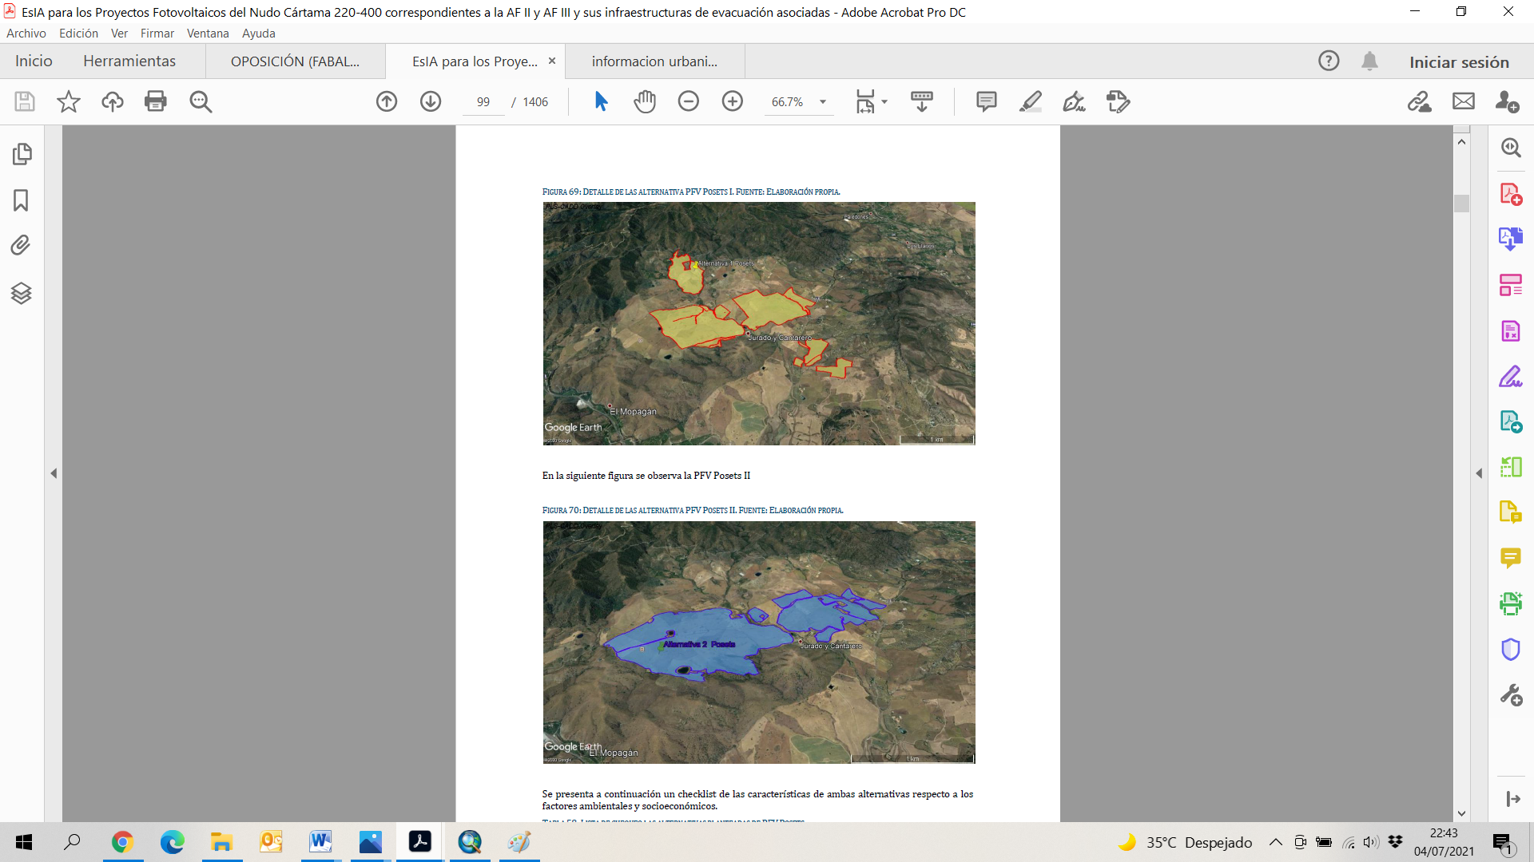

Alternativa 1 PFV PosetsSolar (imagen extraída del EsIA).



Alternativa 2 PFV PosetsSolar (imagen extraída del EsIA).

Respecto al análisis de alternativas, se observa que entre las dos alternativas planteadas (también se encuentra la Alternativa cero o de no actuación) existe aproximadamente un 75% de superficie común entre ambas, por lo que podría ser cuestionable la consideración de diferentes entre ellas. Finalmente, la alternativa seleccionada es la número dos.

En relación a la PFV Posets Solar la ubicación de la misma es compartida entre los municipios de Álora y Casarabonela, separados por el Arroyo de Montija.

Dado que la línea de evacuación de Posets Solar se ubica fuera de los límites municipales del término de Casarabonela, no se lleva a cabo el análisis de la misma en este documento.

Dadas las deficiencias e incompatibilidades apreciadas en la documentación puesta a información pública en relación a las alternativas de los diferentes proyectos, aunque estas no afectan directamente a la parte de la instalación de PFV Posets Solar, se debería llevar a cabo un nuevo análisis de las mismas con propuestas que nacieran del consenso con los ayuntamientos implicados y por supuesto, que recogieran las determinaciones de los diferentes planeamientos implicados en la ordenación del territorio.

En este sentido, mi propiedad se encuentra afectada por la propuesta de ubicación del proyecto de PFV, así como de sus infraestructuras asociadas, sin que me encuentre interesado en formar parte de este, y encontrarme frente al temor de que mi propiedad pueda verse afectada si la actividad es declarada de interés público. Motivo por el cual me opongo al desarrollo del proyecto en los términos planteados.

1. **Deficiencias y lagunas en los proyectos de las diferentes infraestructuras y en el Estudio de impacto ambiental.**

Las principales deficiencias que se han observado son en relación al plan de seguimiento y vigilancia ambiental, el cual no ha sido incluido dentro del presupuesto del proyecto de PFV Posets Solar.

* Documento 1_Anteproyecto_PFV_Posets_Solar.

Dentro del apartado presupuesto, páginas 110-112, no se recoge ninguna partida dedicada al seguimiento y vigilancia ambiental. Dado que este concepto se entiende como fundamental para el seguimiento a futuro de los posibles impactos y el control de las medidas implementadas así como su funcionalidad y puesto que es de obligado cumplimiento dentro del Estudio de impacto ambiental,tal y como se recoge en el artículo 35 de la Ley 21/2013, de 9 de diciembre, de evaluación ambiental (cabe citar que dentro del mismo sí se ha incluido esta partida), este gasto debe ser contempladodentro del Presupuesto del Proyecto.

Por otra parte, en relación al riesgo de inundación, se indica dentro del estudio de impacto ambiental, en las páginas 33 y 34, apartado 8.2.1.1 Variables de restricción:

*Variable zonas inundables (VE-11): Aquellas zonas que se encuentren en superficies en riesgode inundación con un periodo de retorno (T) igual a 500 años.*

Sin embargo, a tal respecto no se aporta en ningún momento Estudio hidrológico e hidráulico para ninguno de los cauces que afectan a la zona de estudio, simplemente se limita a tener en cuenta los estudios llevados a cabo por la Demarcación Hidrográfica de las Cuencas Mediterráneas Andaluzas como zonas inundables dentro del PGRI del primer ciclo (aunque dicho Plan se encuentre anulado por sentencia judicial del Tribunal Supremo). Por tanto, se debería llevar a cabo dicho estudio para todos los cauces de la zonade proyecto y poder garantizar así la seguridad de las diferentes infraestructuras, a la vez de no suponer un riesgo para el libre discurrir de las aguas frente a posibles periodos de inundación (se debería llevar a cabo estudio hidrológico e hidráulico para los periodos de retorno de T10, T100 y T500 años).

1. **Aspectos socioeconómicos.**

Uno de los aspectos fundamentales a considerar a la hora de plantear este tipo de instalaciones en el territorio es la parte socioeconómica de los proyectos. En este sentido se recoge dentro de las página 75 y 76 del documento 7, apartado 8.7.2 Alternativa cero o no actuación:

*…Así mismo, se desaprovecharía la oportunidad de acometer una inversión que redundará directamente en la mejora a nivel socioeconómico de la zona de implantación del Proyecto, y, por tanto, en una compensación al deterioro de la economía rural que actualmente presenta una elevada dependencia y escasa diversificación, y causa un agravamiento de la tendencia a la despoblación y abandono de los espacios rurales como consecuencia de la ausencia de oferta de empleo…*

Al respecto, la población del municipio de Casarabonela se mantiene estable a lo largo de los últimos años, con ligeros ascensos y descensos pero aproximadamente estable en torno a una valor de 2.550 habitantes. Mientras que la tasa de desempleo oscila en torno a un 20% en los últimos años.

Sin embargo, respecto al empleo de este tipo de infraestructuras, realmente suponen una pequeña repercusión sobre la zona de implantación, como así queda recogido en el estudio de impacto ambiental que se analiza, en el que se indica con claridad que respecto a la creación de puestos de trabajo durante la explotación de la instalación no se considera con un impacto de suficiente importancia, por lo que se establece como no significativo.

* Pág. 582 (188 del Estudio de Impacto Ambiental para los Proyectos Fotovoltaicos del Nudo Cártama 220-400 correspondientes a la AF II y AF III y sus infraestructuras de evacuación asociadas. SECCIÓN II AGRUPACIÓN FOTOVOLTAICA. Planta FV PosetsSolar).

II.9.5.2.9 Socioeconomía.

***Economía: Creación de puestos de trabajo.***

*La generación de empleo durante la explotación de la instalación supone un impacto positivo durante lafase de explotación que previsiblemente redundará sobre la población local. El impacto no se considerade la suficiente importancia, por lo que se establece como* ***no significativo****.*

A la vista de la poca repercusión real que este tipo de proyectos tienen desde el punto de vista económico en los lugares donde se implantan, el pasado jueves (1 de julio) se aprobó por Consejo de Ministros un conjunto de medidas para reducir y prevenir el impacto ambiental en el despliegue de las energías renovables y para incrementar los beneficios económicos y sociales en la zona donde se instalen las plantas renovables y de almacenamiento.

Así, a partir de ahora los concursos que se celebren para conceder el acceso a la red eléctrica, además de los actuales criterios, podrán ponderar elementos como la generación de empleo, la participación de los actores locales en los proyectos o la reinversión de los beneficios en las zonas de los futuros proyectos, así como la sensibilidad ambiental del emplazamiento de acuerdo con la Zonificación ambiental para la implantación de energías eólica y solar fotovoltaica.

Estas medidas deben redundar en un modelo energético más justo y con mayor repercusión positiva en las zonas de implantación, donde a menudo no se obtiene un beneficio significativo pero sí un impacto sobre el entorno claramente negativo desde un punto de vista ambiental.

1. **Análisis del paisaje.**

Dentro del Estudio de impacto ambiental, la valoración del impacto paisajístico que las PFV’s ejercen sobre el territorio se identifica mediante las Zonas deConcentración Potencial de Observadores (ZCPO) sobre las que existe relación visual con el área deimplantación de las PFV’s. Para ello, empleando herramientas de software de sistemas de informacióngeográfica, se realiza una cuenca visual desde la planta fotovoltaica a 5 km de distancia, sobre la que seselecciona la ZCPO incluida dentro de la zona visual.



Puntos de observación (imagen extraída del EsIA).

Sobre las ZCPO seleccionadas (incluidas en la cuenca visual) se realiza un análisis multivariantedel impactovisual. La siguiente tabla resume el análisis del impacto paisajístico que las PFV’sproducen en las ZCPOconsideradas:

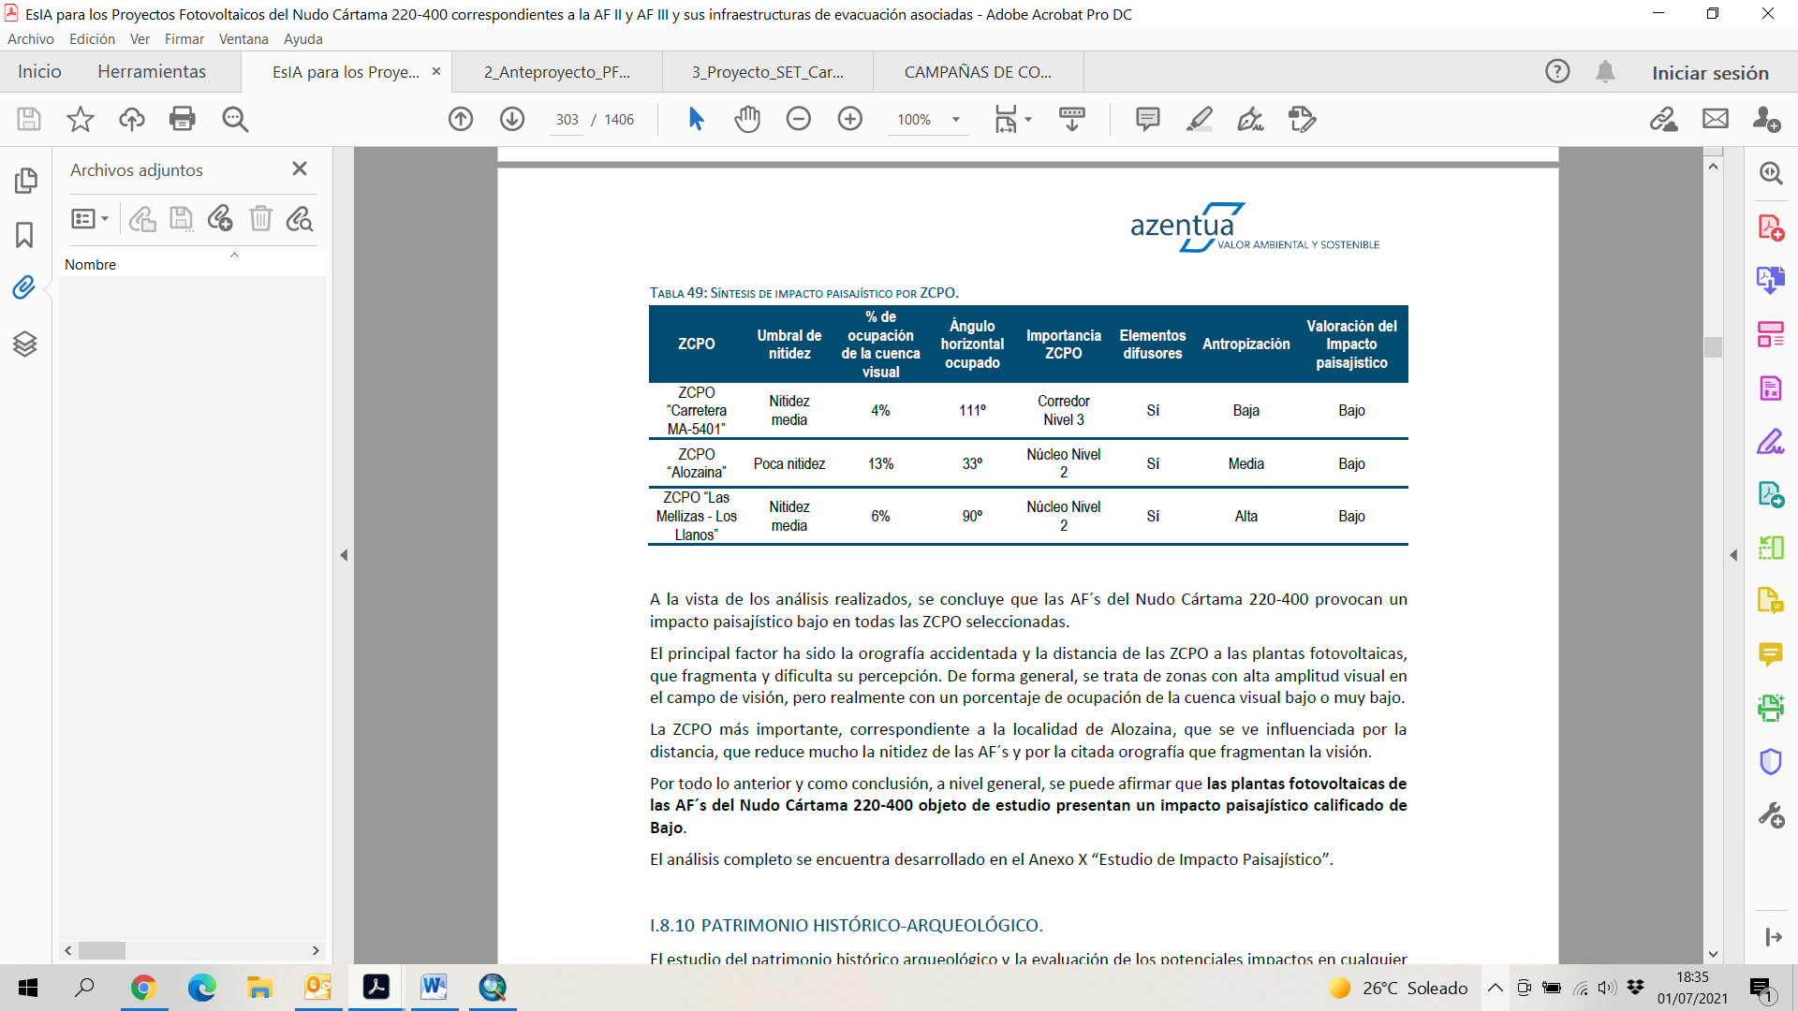

Síntesis de impacto paisajístico por ZCPO (imagen extraída del EsIA).

*A la vista de los análisis realizados, se concluye que las AF´s del Nudo Cártama 220-400 provocan un impacto paisajístico bajo en todas las ZCPO seleccionadas.*

*El principal factor ha sido la orografía accidentada y la distancia de las ZCPO a las plantas fotovoltaicas, que fragmenta y dificulta su percepción. De forma general, se trata de zonas con alta amplitud visual en el campo de visión, pero realmente con un porcentaje de ocupación de la cuenca visual bajo o muy bajo.*

*La ZCPO más importante, correspondiente a la localidad de Alozaina, que se ve influenciada por la distancia, que reduce mucho la nitidez de las AF´s y por la citada orografía que fragmentan la visión.*

*Por todo lo anterior y como conclusión, a nivel general, se puede afirmar que las plantas fotovoltaicas delas AF´s del Nudo Cártama 220-400 objeto de estudio presentan un impacto paisajístico calificado deBajo.*

Después del análisis planteado sobre el paisaje en la zona de estudio, no se puede estar de acuerdo respecto a los resultado obtenidos, si bien es cierto que no se discuten los mismos, para lo cual se entiende como correcta la metodología llevada a cabo, sí que se discrepa en el número de puntos de observación y en la distribución de los mismos, para los cuales sin duda se espera que alcancen un mayor grado de impacto sobre el paisaje.

Como puntos de observación para los proyectos que se encuentran en análisis se deberán tomar al menos:

* Para PFV Posets Solar:
  + Carretera A-7078 (0-1,5 km).
  + Hacienda Los Conejitos, instalaciones para eventos muy concurrida en el área de estudio (100 m).
  + Monte Hacho de Álora (1,6 km).

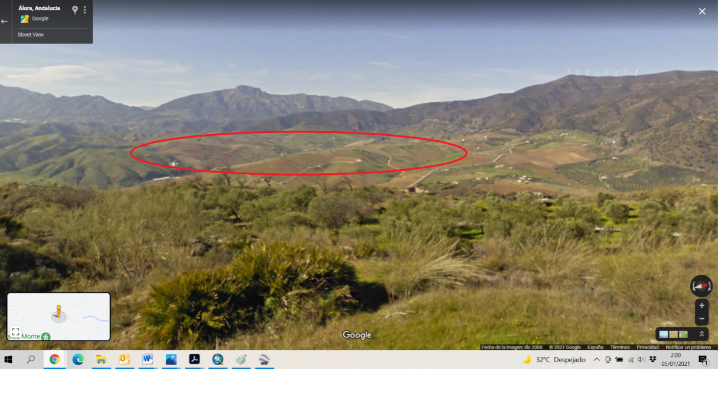

Zona de PFV PosetsSolar desde el Monte Hacho (imagen extraída de Googlemaps).

Por tanto, el estudio de paisaje llevado a cabo dentro del Estudio de impacto ambiental se debe considerar incompleto y ampliar al menos con los puntos indicados con anterioridad.

Asimismo, debe presentarse este tipo de Estudio de Integración Paisajística en visión nocturna con el denominado “alumbrado normal”.

A su vez, dentro de la Ley 7/2021, de 20 de mayo, de cambio climático y transición energética, artículo 21 sobre Consideraciones del cambio climático en la planificación y gestión territorial y urbanística, así como en las intervenciones en el medio urbano, en la edificación y en las infraestructuras del transporte, se indica:

…*2. Para garantizar que las nuevas instalaciones de producción energética a partir de las fuentes de energía renovable no producen un impacto severo sobre la biodiversidad y otros valores naturales, se establecerá una zonificación que identifique zonas de sensibilidad y exclusión por su importancia para la biodiversidad, conectividad y provisión de servicios ecosistémicos, así como sobre otros valores ambientales. A tal fin el Ministerio para la Transición Ecológica y el Reto Demográfico elaborará y actualizará periódicamente una herramienta cartográfica que refleje esa zonificación, y velará, en coordinación con las Comunidades Autónomas, para que el despliegue de los proyectos de energías renovables se lleve a cabo, preferentemente, en emplazamientos con menor impacto…*

En estos valores ambientales a los que hace referencia la Ley de cambio climático y transición energética también se encuentra, por supuesto, el paisaje, por lo que impactar de la menor manera posible sobre el mismo se considera fundamental de acuerdo a esta normativa (ya en vigor, desde el día después a su publicación en el BOE).

1. **Planeamiento urbanístico.**

En relación al planeamiento urbanístico, finalmente indicar dentro del estudio de impacto ambiental de la PFV Posets Solar según se recoge en el apartado II.8.13 ORDENACIÓN DEL TERRITORIO Y PLANEAMIENTO URBANÍSTICO VIGENTE, página 130:

*…También se ubica en el término municipal de Casarabonela (Málaga), el cual cuenta con un Plan Generalde Ordenación Urbanística emitido en 2017. En éste, se establece que el terrenoen el que se ubicará laimplantación de las PFV está catalogado como “Suelo no urbanizablenatural o rural”, el cual, sin presentarvalores naturales especiales, debe mantener su destinoprimordial, que no es otro que el agropecuario. Sin embargo, en el Artículo 204 se establecen los usos compatibles en este tipo de suelos y, entre ellos,se encuentran las grandes instalaciones con declaración expresa de Interés Público, que incluyen lasinfraestructuras productoras de energía renovable como son las PFV.*

Esto supone un error de base, ya que el planeamiento vigente en Casarabonela se corresponde con las Normas Subsidiarias de Planeamiento Municipal aprobadas definitivamente por la Comisión Provincial de Ordenación del Territorio y Urbanismo de Málaga en fecha 19 de mayo de 1982 y publicadas en el BOP de fecha 2 de junio del mismo año.

Posteriormente se aprobó definitivamente la Adaptación Parcial a la LOUA de las Normas Subsidiarias, publicadas en el BOP (nº95) de 21 de mayo de 2014.

En 2017 se llevó a cabo una aprobación provisional de un nuevo planeamiento, pero el mismo se modificó, hasta el punto que se redactó un nuevo documento que se sometió nuevamente a información pública y se encuentra actualmente en aprobación provisional.

1. **Patrimonio.**

Dentro del Documento 7, Anexo II: Estudio Histórico y Arqueológico de los proyectos de la AF II y AF III del nudoCártama 220-400 y sus infraestructuras deevacuación asociadas se recogen varios anexos sobre los que no se aporta la información:

* ANEXO 2.1: “Solicitud de Prospección Arqueológica”. Se aporta.
* ANEXO 2.2: “Autorización de Prospección Arqueológica”. No se aporta, pendiente de realizar.
* ANEXO 2.3: “Registro del Informe de Prospección e Informe de Prospección Arqueológica”. No se aporta, pendiente de realizar.
* ANEXO 2.4: “Resolución de Patrimonio”. No se aporta, pendiente de realizar.

Sin embargo, en conclusiones se indica que tras el estudio pormenorizado de la información patrimonial realizado, a la espera de los resultados dela prospección y, por tanto, de la resolución de Patrimonio se puede concluir que existe:

* Afección directa del proyecto. Dentro de la zona de construcción del proyecto existeun gradode afección potencialmente muy alto sobre el Patrimonio Histórico,Arqueológico y Etnográficoconocido. Los trabajos de prospección están destinados aconfirmar las dimensiones y el estadode conservación de dicho elemento y, a partir delos resultados de éste, se tomarán laspertinentes medidas correctoras.
* Afección indirecta. Calificaremos de indirecta la Distorsión Perceptual, afección visualsobre loselementos patrimoniales tanto visibles como invisibles. Dicho impactotendría una clasificaciónde moderado.

En aplicación de la Ley 14/2007, de 26 de noviembre, del Patrimonio Histórico Andaluz.Con relación a actuaciones arqueológicas previas al desarrollo de la construcción se ha solicitado a laDelegación Territorial de Cultura en Málaga, permiso para el desarrollo de un “Proyecto deprospecciónarqueológica de cobertura total”, que contempla la prospección arqueológicaintensiva de todas lasparcelas afectadas por el proyecto constructivo.

Según el artículo 52 de dicha ley, sobre autorizaciones de actividades arqueológicas:

* Será necesaria la previa autorización de la Consejería competente en materia de patrimoniohistórico para la realización de todo tipo de excavaciones y prospecciones arqueológicas, terrestreso subacuáticas; el análisis de estructuras emergentes; la reproducción y estudio del arte rupestre;las labores de consolidación, restauración y restitución arqueológicas; las actuaciones decerramiento, vallado, cubrición y documentación gráfica, así como el estudio con metodologíaarqueológica de los materiales arqueológicos depositados en los museos de la ComunidadAutónoma de Andalucía.

Se entiende por prospecciones arqueológicas las observaciones y reconocimientos de la superficie o delsubsuelo que se lleven a cabo, sin remoción del terreno, con el fin de buscar, documentar e investigarbienes y lugares integrantes del patrimonio arqueológico de cualquier tipo.

En fase de obra se plantea la realización de control y vigilancia de todos los movimientos de tierradentro del proyecto constructivo.

Al respecto se proponen las siguientes medidas correctoras:

Como principales medidas correctoras a incluir en el estudio de impacto ambiental del Proyecto de laPFV Posets Solar, Faballones Solar y Línea de evacuación se destacan:

* Vigilancia en obra.

Ante la posibilidad de la aparición de elementos arqueológicos no visibles no inventariados, nilocalizados durante la fase de prospección, se propone como medida correctora el control arqueológicode movimiento de tierras. Esta actuación consiste en la supervisión y seguimiento exhaustivo de todoslos trabajos que impliquen una afección sobre el terreno (desbroces, zanjas, cimentaciones,desmontes…) y permite confirmar la presencia o ausencia de cualquier elemento de interésarqueológico en el área de intervención, pudiendo, con ello, valorar dichos restos y adoptar las medidasmás oportunas para proteger los Bienes Patrimoniales localizados.

En el caso en que durante la vigilancia en obra se hallan restos u objetos con valor cultural se procederáa la paralizarán inmediatamente los trabajos en la zona de afección y se comunicarán el descubrimientode acuerdo con lo contemplado en la Ley 14/2007.

En relación a este apartado, y a la vista de las conclusiones donde se recoge que existe una afección directa del proyecto debido a un grado de afección potencialmente muy alto sobre el Patrimonio Histórico, Arqueológico y Etnográfico conocido, no debería darse lugar al desarrollo del Proyecto ni incluso mediante la implantación de medidas correctoras, sino que debería descartarse la ubicación propuesta por no resultar la idónea entre otros factores por el Patrimonio Histórico, Arqueológico y Etnográfico.

1. **Análisis sobre la vulnerabilidad de los Proyectos.**

Dentro de este apartado, resulta como primordial el análisis del riesgo de incendios dada la proximidad de los emplazamientos a espacios naturales protegidos de singular importancia.

Se identifican cinco posibles sucesos iniciadores de generar un incendio que se recogen en el Anexo III: Análisis sobre la Vulnerabilidad de losProyectos Fotovoltaicos de las AF II y AF III delnudoCártama 220-400 y sus infraestructuras de evacuaciónasociadas:

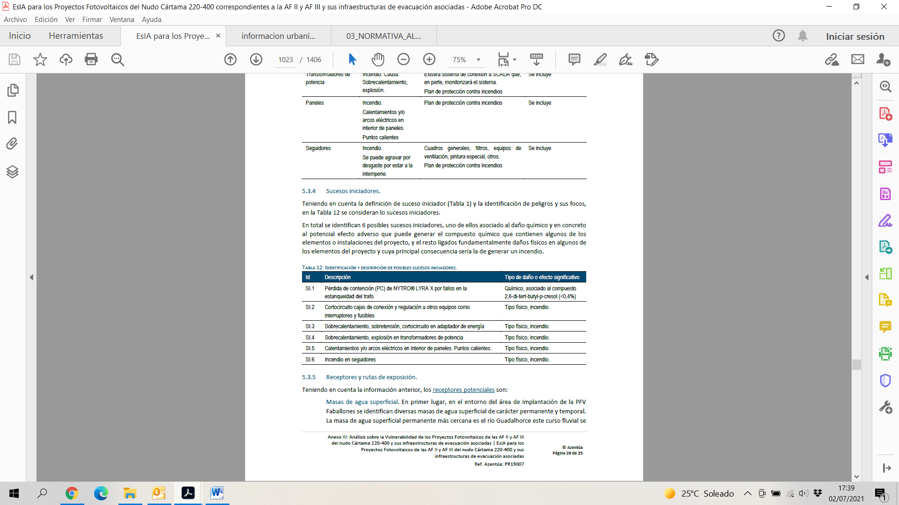

A raíz de estos se determinan los siguientes receptores y rutas de exposición (apartado 5.3.5 del citado Anexo III):

* Zonas arboladas y/o matorral. En los límites de la actuación proyectada se contemplan receptores sensibles a la propagación de incendio como son masas arboladas y zonas de matorral y pastizal. Es plausible contemplar una ruta de exposición de estos receptores potenciales, la vegetación circundante, que favorecerían la propagación de un posible incendio generado en lasinstalaciones del proyecto.
* Equipos/componentes del proyecto. En caso de ocurrencia de sucesos iniciadores relacionados con incendios y explosiones, se podrían producir daños significativos en equipos/componentesdel proyecto con potenciales efectos económicos para el operador.
* Núcleos urbanos: En la proximidad con la PFV Posets Solar,el núcleo urbano de Álora, situado al Sureste de esta, es considerado como potencial receptoren el hipotético caso de que un incendio excediese los límites de las instalaciones.
* Cortijos: En el entorno de los distintos elementos que componen el proyecto que aquí se evalúa, hay multitud de cortijos diseminados que actúan como potenciales receptores sensibles depotenciales incendios que excediesen los límites de las instalaciones.

Como resultados y conclusiones se plantean:

Como se desprende del análisis realizado, el proyecto solo es vulnerable frente a accidentes graves que conlleven fallos en equipos que supongan incendio o explosión. En caso de ocurrencia de alguno de los sucesos iniciadores identificados, se prevén daños para el proyecto y para la vegetación circundante. Es decir, el proyecto es vulnerable a los posibles accidentes graves identificados.

La vulnerabilidad del proyecto frente a accidentes graves se ha analizado teniendo en consideración elpotencial que dicho accidente grave tiene de generar un daño de tipo químicoo un daño de tipo físico,tanto para el proyecto como para el entorno natural del mismo.

Para el análisis realizado sobre el daño de tipo químico, se concluye que no existen rutas deexposiciónfoco-receptor, no existiendo en consecuencia escenarios de riesgo plausibles.

Para el análisis realizado sobre el tipo de daño físico, se concluye la existencia de receptoresmedioambientales sensibles en el entorno del proyecto, existiendo un escenario de riesgo plausible en elque se produjera un incendio en las instalaciones y se propagara a la vegetación circundante. Laprobabilidad de ocurrencia de este escenario se determina en las condiciones más desfavorables comomedio-alto, si bien las medidas tenidas en cuenta (actuaciones de vigilancia, plan contra incendios, etc.),así como la propia disposición de la vegetación circundante en manchas aisladas, favorecería la limitaciónen la propagación del posible incendio.

En relación con el análisis de vulnerabilidad frente a catástrofes naturales, se concluye que el proyecto esvulnerable a la caída de rayos cuya consecuencia principal identificada es la generación de incendio en lasinstalaciones. Las medidas preventivas instaladas (pararrayos) ylas características de diseño de lainstalación (puesta a tierra), unido a la inexistencia dereceptores de un hipotético incendio generado apartir de un rayo, hace concluir igualmente lano existencia de escenarios de riesgo.

Al respecto, dada la situación propuesta para las PFV de Posets Solar, próxima a espacios naturales protegidos, incluso dentro de la zona periférica de protección del Parque Nacional Sierra de las Nieves, se debería entender que el mero hecho de presentar una probabilidad de ocurrencia del daño (incendio) en las condiciones más desfavorables como medio-alto debería ser suficiente como justificante de no llevar a cabo en dichas ubicaciones las actuaciones propuestas.

En estas situaciones próximas a espacios de gran interés natural no debe ser suficiente con presentar un paquete de medidas correctoras, ya que la mejor medida en este caso es la prevención y por tanto, la no instalación de la PFV Posets Solar en las ubicaciones previstas.

1. **Estudio anual de avifauna.**

Analizada la documentación existente en el Anexo y validada la metodología llevada a cabo dentro del estudio anual de aves, se recopilan las conclusiones del mismo en relación a la zona de estudio:

Una vez desglosados y analizados de manera pertinente todos los datos aportados por el trabajo llevado acabo en el ámbito de estudio, se procede a presentar las conclusiones del Informe. Durante los censos realizados se ha obtenido una serie de datos de relevancia y de gran interés para la planificación, diseño y evaluación de los proyectos, considerándose determinantes las conclusiones al proceder de un estudio anual de aves completo en el ámbito de interés.

* En el ámbito de estudio se han inventariado 154 especies de aves. A partir del trabajo de campo se han detectado 137 especies. De la revisión del Inventario Español de Especies terrestres (IEET) se obtiene un listado de 109 especies diferentes.
* Las especies de mayor interés detectadas, durante los censos, han sido: milano real,cigüeña negra, alimoche común, aguilucho cenizo, águila perdicera, águila real, culebrera europea, cernícalo primilla, halcón peregrino, águila calzada, milano negro, abejero europeo, aguilucho lagunero occidental, esmerejón, búho real,carraca europea y chova piquirroja.
* Durante los censos realizados en invierno (entre los meses de diciembre de 2019 y febrerode 2020), se han registrado 380 observaciones de aves medianas o grandes, correspondientes a 18 especies diferentes.
* En los del periodo reproductor (entre los meses de abril y junio de 2020), se registraron 759 observaciones de aves medianas o grandes, correspondientes a 25 especies diferentes.
* En los censos del periodo posreproductor (entre los meses de julio y septiembre de 2020), se registraron 776 observaciones de aves medianas o grandes, correspondientes a 23 especies diferentes.
* Las rapaces, en general, han resultado el grupo de aves más frecuentes en el ámbito de estudio.
* Las especies más destacadas son: águila perdicera, aguilucho cenizo, milano real, cigüeña negra, alimoche común, águila real, cernícalo primilla, halcón peregrino, buitre leonado culebrera europea, águila calzada, búho real, abejero europeo y milano negro.
* Se han identificado determinadas Zona Relevantes para la Avifauna (ZRA):
  + ZRA-01. Desfiladero de Los Gaitanes y estribaciones, relevancia para aves rapaces, particularmente águila perdicera, pero también buitre leonado y halcón peregrino.
  + ZRA-02. Campos al noreste entre Las Mellizas-Los Llanos y Casablanquilla, área de alimentación de cernícalo primilla y águila perdicera, entre otras.
  + ZRA-03. Álora y estribaciones de la sierra de Aguas, área de cría y campeo de águila perdicera.
  + ZRA-04. Las Lomas-Vega Morales, presencia habitual de águila perdicera, con una zona de caza, águila real y el intento de cría de carraca europea.
  + ZRA-05. Monte del Hacho, se sitúa un nido de águila perdicera, y posiblemente halcón peregrino y búho real.
  + ZRA-06. Sierra de Alcaparaín, donde se reproducen varias rapaces: águila perdicera,águila real, halcón peregrino, buitre leonado.
  + ZRA-07 Sierra Prieta, otra sierra de importancia para la reproducción de especiesrupícolas: águila perdicera, águila real, halcón peregrino.
  + ZRA-08. Campo de la Hoya de Málaga, área de caza de especies como cernícaloprimilla, aguilucho cenizo, halcón peregrino, culebrera europea, esmerejón y águila calzada.
* La implantación de algunas de las instalaciones planteadas, en el ámbito de estudio,podríaocasionar una afección significativa a especies de interés, especialmente delgrupo de lasrapaces, vinculada a una pérdida directa de hábitat y a la instalación deelementos queintroducen un riesgo de electrocución y colisión.
* Dentro de la PFV Posets Solar se contienen observaciones de especies de interés, noamenazadas.
* Las líneas eléctricas cruzan territorios frecuentados también por especies de interés. Podría ocasionar efectos significativos especialmente al águila perdicera, por su abundancia en la zona de paso de las líneas, siendo este impacto uno de los más relevantes para la especie según su Plan de Conservación en Andalucía. Otras especies que también podrían verse afectadas por este impacto (milano real, águila real, alimoche común, buitre leonado, culebrera europea, águila calzada, abejero europeo o milano real, fundamentalmente).
* De manera vinculada a las afecciones identificadas sobre varias especies de interés en los periodos de invernada, reproducción y posreproducción, se pone de manifiesto la necesidad de plantear e incorporar una serie de medidas específicas de mitigación y compensación, dirigidas a la protección de estas especies de mayor relevancia.
* El impacto del conjunto de las PSFV del nudo de Cártama sigue resultando significativo.
* No se considera adecuado modificar las medidas de mitigación propuestas para dichasplantas en el Estudio de Impacto Ambiental correspondiente. Es decir, de maneravinculada a lasafecciones identificadas sobre varias especies de interés en el periodo anual de 2020 y la invernadade 2021, se sigue considerando necesario incorporar,desde la fase de diseño de los proyectoscontemplados, una serie de medidas específicas de mitigación y compensación, dirigidas a laprotección de estas especies de mayor relevancia.

A la vista de las conclusiones planteadas, de debería desechar la idea de implantación de PosetsSolar en la zona donde se plantea, principalmente debido al águila perdicera y águila real.

1. **Conclusiones generales.**

Una vez analizada toda la información disponible, se pone de manifiesto el rechazo a la continuidad del proyecto de PFV Posets Solar (al menos en lo referente al término municipal de Casarabonela).

Esta conclusión se ampara en varias cuestiones que se deben entender como prioritarias frente al desarrollo de este tipo de proyectos fotovoltaicos y que tienen que ver con la conservación del entorno en sus diferentes componentes.

En este sentido, dentro del proyecto que se pretende:

* No se ha tenido en consideración las normas de planeamiento vigentes. Normas Subsidiarias de Casarabonela y Plan Especial de Protección del Medio Físico de la provincia de Málaga.
* No se ha llevado a cabo por tanto un análisis de alternativas realmente viables dentro de la zona de estudio.
* A falta de estudios, se concluye la existencia de un grado de afección potencialmente muy alto sobre el Patrimonio Histórico, Arqueológico y Etnográfico conocido.
* No se ha llevado a cabo un análisis efectivo del impacto sobre el paisaje, sin embargo, las determinaciones indicadas para el desarrollo del mismo sugieren un fuerte impacto sobre el mismo debido a la implantación de las actividades a desarrollar.
* Afección elevada a la avifauna, en especial a especies de rapaces como el águila perdicera.
* Elevado riesgo de incendio en un entorno rodeado de espacios naturales con un alto valor ecológico.
* Desde el punto de vista socioeconómico no se espera una repercusión significativa sobre la sociedad.

Por todo ello se estima que no cabe el otorgar Autorización Administrativa de Construcción a las infraestructuras solicitadas, ni por supuesto Declaración de Impacto Ambiental favorable en los términos en los que actualmente se plantea el proyecto.

Finalmente, al respecto se debería iniciar un procedimiento de trabajo entre los promotores y todos los agentes locales implicados con el fin de poder dar cabida a proyectos de energías renovables en la comarca, pero siempre de una forma controlada, ordenada y consensuada con el territorio, sin que estos supongan una pérdida de los valores sociales y ambientales de los municipios de interior.

En Casarabonela, a _ de julio de 2021

Firmado:

D.

DNI